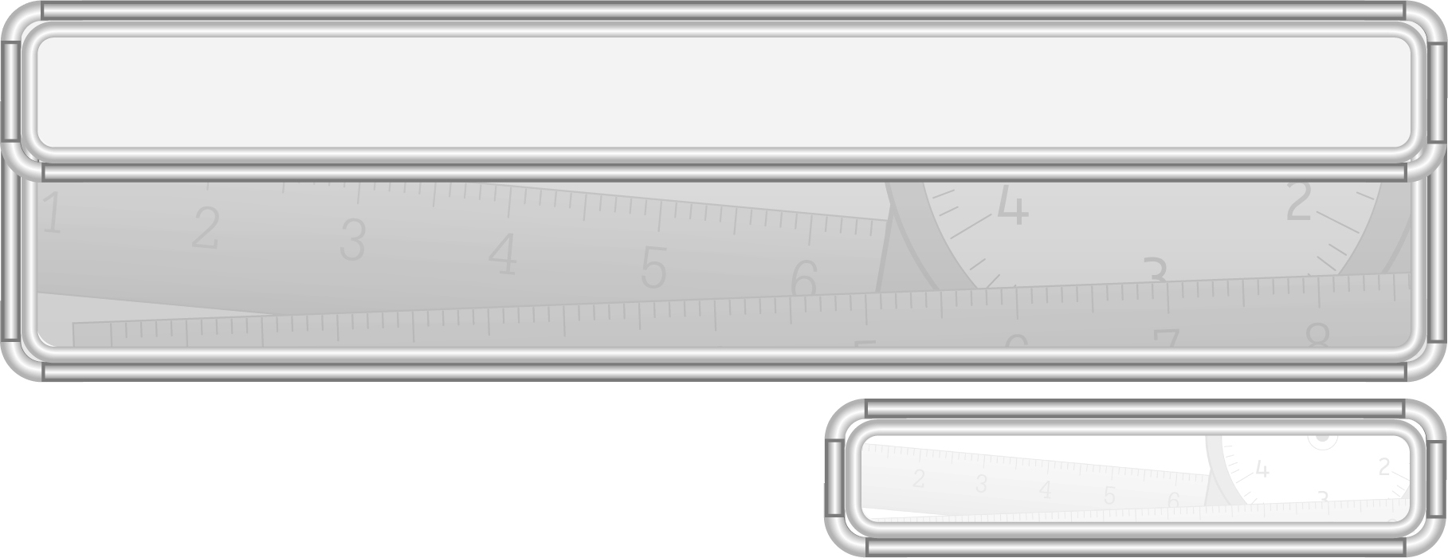
หน่วยการเรียนรู้ที่ 10 ข้อมูลและแผนภูมิ
แผนการจัดการเรียนรู้ที่ 4
การนำเสนอข้อมูลด้วยตาราง

ชั้นประถมศึกษาปีที่ 3 เวลา 1 ชั่วโมง

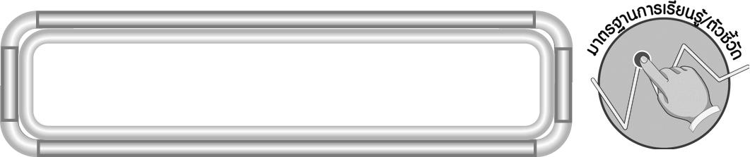
มาตรฐานการเรียนรู้/ตัวชี้วัด

มาตรฐานการเรียนรู้
มาตรฐาน ค 5.1 เข้าใจและใช้วิธีการทางสถิติในการวิเคราะห์ข้อมูล
ตัวชี้วัด
ค 5.1 ป.3/2 อ่านข้อมูลจากแผนภูมิรูปภาพและแผนภูมิแท่งอย่างง่าย
มาตรฐานการเรียนรู้
มาตรฐาน ค 6.1 มีความสามารถในการแก้ปัญหา การให้เหตุผล การสื่อสาร การสื่อความหมาย
ทางคณิตศาสตร์และการนำเสนอ การเชื่อมโยงความรู้ต่าง ๆ ทางคณิตศาสตร์
และเชื่อมโยงคณิตศาสตร์กับศาสตร์อื่น ๆ และมีความคิดริเริ่มสร้างสรรค์
ตัวชี้วัด
ค 6.1 ป.3/1, ป.3/2, ป.3/3, ป.3/4, ป.3/5


จุดประสงค์การเรียนรู้สู่ตัวชี้วัด

1. อธิบายวิธีการนำเสนอข้อมูลด้วยตาราง (K)
2. นำเสนอข้อมูลด้วยตาราง (P)
3. มีความกระตือรือร้นในการร่วมกิจกรรม (A)
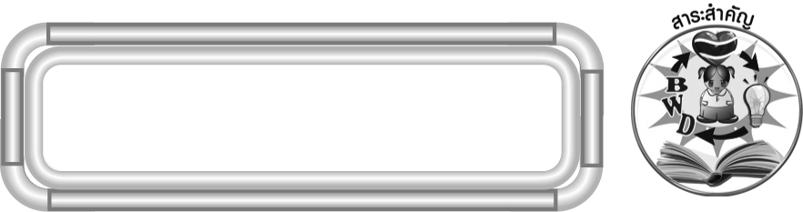
สาระสำคัญ

การนำเสนอข้อมูลด้วยตาราง เป็นการจัดกลุ่มหรือหมวดหมู่ของข้อมูล ซึ่งทำให้อ่านข้อมูลชัดเจน ง่ายขึ้น และรวดเร็ว

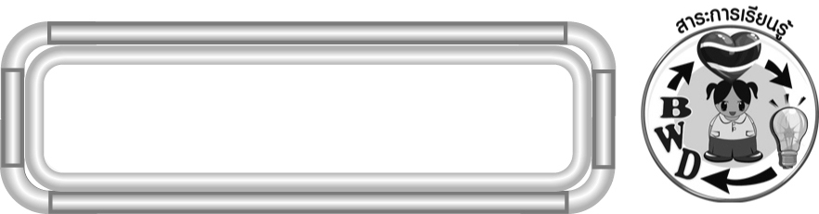
สาระการเรียนรู้

การนำเสนอข้อมูลด้วยตาราง


คุณลักษณะอันพึงประสงค์
ใฝ่เรียนรู้
ตัวชี้วัดที่ 4.1 ตั้งใจ เพียรพยายามในการเรียนและเข้าร่วมกิจกรรมการเรียนรู้
สมรรถนะสำคัญของผู้เรียน
1. ความสามารถในการสื่อสาร
2. ความสามารถในการคิด
◎ การคิดวิเคราะห์
3. ความสามารถในการแก้ปัญหา


ชิ้นงานหรือภาระงาน (หลักฐาน ร่องรอยแสดงความรู้)

ผลงานจากกิจกรรมข้อ 3

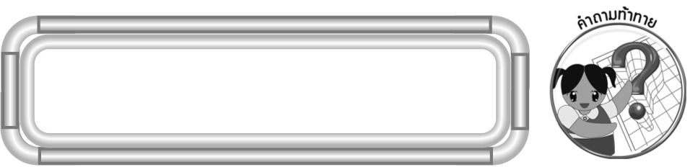
คำถามท้าทาย

นักเรียนมีวิธีการนำเสนอข้อมูลวิธีอื่นอีกหรือไม่ อย่างไร

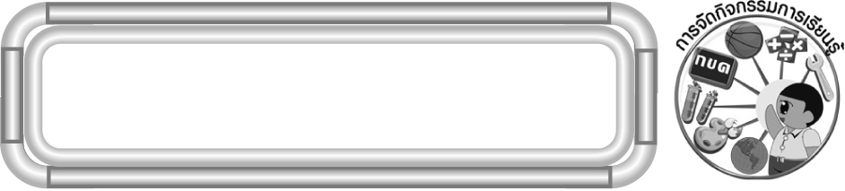
การจัดกิจกรรมการเรียนรู้

1. ให้นักเรียนทบทวนความรู้เรื่อง การรวบรวมข้อมูล โดยครูแบ่งนักเรียนเป็นกลุ่ม กลุ่มละ 3-4 คน แล้วให้นักเรียนช่วยกันคิดหัวข้อที่ต้องการรวบรวมข้อมูล แล้วให้นักเรียนสำรวจข้อมูลจากเพื่อนในชั้น 15 คน
2. จากกิจกรรมข้อ 1 ครูถามคำถามนักเรียน ดังนี้
◎ นักเรียนมีวิธีการนำเสนอข้อมูลที่สำรวจได้อย่างไร (ตามประสบการณ์การเรียนรู้ของผู้เรียน เช่น การนำเสนอด้วยตาราง แผนภูมิรูปภาพ หรือแผนภูมิแท่ง)
ครูแนะนำการนำเสนอข้อมูลด้วยตารางโดยครูนำข้อมูลจากการสอบถามนักเรียน (เช่น สอบถามนักเรียนในชั้นจำนวน 26 คน ว่านักเรียนคนใดสวมแว่น และนักเรียนคนใดไม่สวมแว่น) ซึ่งสามารถนำเสนอคำตอบของนักเรียนในรูปตารางได้ ดังนี้
แว่น  นักเรียน | สวมแว่น | ไม่สวมแว่น
ชาย | 5 | 7
หญิง | 6 | 8
รวม | 11 | 15

ครูถามคำถามนักเรียน ดังนี้
◎ มีนักเรียนชายทั้งหมดกี่คน (12 คน)
◎ มีนักเรียนชายที่สวมแว่นกี่คน (5 คน)
◎ มีนักเรียนชายที่ไม่สวมแว่นกี่คน (7 คน)
◎ มีนักเรียนหญิงทั้งหมดกี่คน (14 คน)
◎ มีนักเรียนหญิงที่สวมแว่นกี่คน (6 คน)
◎ มีนักเรียนหญิงที่ไม่สวมแว่นกี่คน (8 คน)
◎ มีนักเรียนทั้งหมดกี่คน (26 คน)
◎ มีนักเรียนที่สวมแว่นทั้งหมดกี่คน (11 คน)
◎ มีนักเรียนที่ไม่สวมแว่นทั้งหมดกี่คน (15 คน)
ครูและนักเรียนร่วมกันตรวจสอบความถูกต้อง
3. ให้นักเรียนแบ่งกลุ่ม กลุ่มละ 3-4 คน ครูแจกข้อมูลให้กลุ่มละ 1 ชุด ให้แต่ละกลุ่มช่วยกันเขียนข้อมูลให้อยู่ในรูปตาราง จากนั้นนำเสนอผลงานหน้าชั้นเรียน ครูและนักเรียนร่วมกันตรวจสอบความถูกต้อง
4. นักเรียนร่วมกันสรุปความรู้ โดยครูถามคำถาม ดังนี้
◎ การนำเสนอข้อมูลในรูปตารางมีประโยชน์อย่างไร (ทำให้อ่านข้อมูลชัดเจน ง่ายขึ้น และรวดเร็ว)
5. นักเรียนและครูร่วมกันสรุปความรู้ ดังนี้
◎ การนำเสนอข้อมูลด้วยตาราง เป็นการจัดกลุ่มหรือหมวดหมู่ของข้อมูลซึ่งทำให้อ่านข้อมูลชัดเจน ง่ายขึ้น และรวดเร็ว

6. นักเรียนร่วมกันแสดงความคิดเห็น โดยครูถามคำถามท้าทาย ดังนี้
◎ นักเรียนมีวิธีการนำเสนอข้อมูลวิธีอื่นอีกหรือไม่ อย่างไร

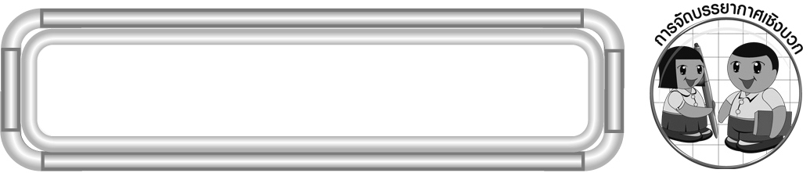
การจัดบรรยากาศเชิงบวก

จัดกิจกรรมการเรียนรู้ โดยเชื่อมโยงชีวิตประจำวันกับการเรียนรู้เพื่อให้นักเรียนเห็นความสำคัญของการเรียนรู้


สื่อการเรียนรู้

1. กระดาษเปล่า
2. ตารางการนำเสนอข้อมูล

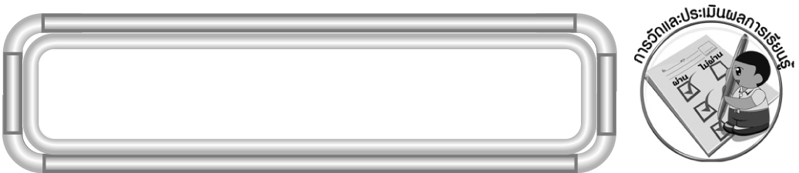
การวัดและประเมินผลการเรียนรู้

1. วิธีการวัดและประเมินผล
1.1 สังเกตพฤติกรรมของนักเรียนในการเข้าร่วมกิจกรรม
1.2 สังเกตพฤติกรรมของนักเรียนในการเข้าร่วมกิจกรรมกลุ่ม
2. เครื่องมือ
2.1 แบบสังเกตพฤติกรรมการเข้าร่วมกิจกรรม
2.2 แบบสังเกตพฤติกรรมการเข้าร่วมกิจกรรมกลุ่ม
3. เกณฑ์การประเมิน
3.1 การประเมินพฤติกรรมการเข้าร่วมกิจกรรม
ผ่านตั้งแต่ 2 รายการ ถือว่า ผ่าน
ผ่าน 1 รายการ ถือว่า ไม่ผ่าน
3.2 การประเมินพฤติกรรมการเข้าร่วมกิจกรรมกลุ่ม
คะแนน 9-10 ระดับ ดีมาก
คะแนน 7-8 ระดับ ดี
คะแนน 5-6 ระดับ พอใช้
คะแนน 0-4 ระดับ ควรปรับปรุง


ข้อเสนอแนะของผู้บริหารสถานศึกษา

______________________________________________________________________________
______________________________________________________________________________
______________________________________________________________________________
______________________________________________________________________________
______________________________________________________________________________
______________________________________________________________________________
______________________________________________________________________________
______________________________________________________________________________
______________________________________________________________________________
______________________________________________________________________________
______________________________________________________________________________
______________________________________________________________________________
______________________________________________________________________________
______________________________________________________________________________
______________________________________________________________________________
______________________________________________________________________________
______________________________________________________________________________
______________________________________________________________________________
______________________________________________________________________________
______________________________________________________________________________
______________________________________________________________________________
______________________________________________________________________________
______________________________________________________________________________
______________________________________________________________________________
______________________________________________________________________________

ลงชื่อ__________________ (ผู้บริหารสถานศึกษา)
(__________________)
_____/_____/_____

บันทึกหลังการสอน

ผลการจัดการเรียนการสอน
______________________________________________________________________________
______________________________________________________________________________
______________________________________________________________________________
______________________________________________________________________________
______________________________________________________________________________
______________________________________________________________________________

ปัญหา/อุปสรรค
______________________________________________________________________________
______________________________________________________________________________
______________________________________________________________________________
______________________________________________________________________________
______________________________________________________________________________
______________________________________________________________________________

แนวทางแก้ไข
______________________________________________________________________________
______________________________________________________________________________
______________________________________________________________________________
______________________________________________________________________________
______________________________________________________________________________
______________________________________________________________________________

ลงชื่อ__________________ (ผู้บันทึก)
(__________________)
_____/_____/_____

